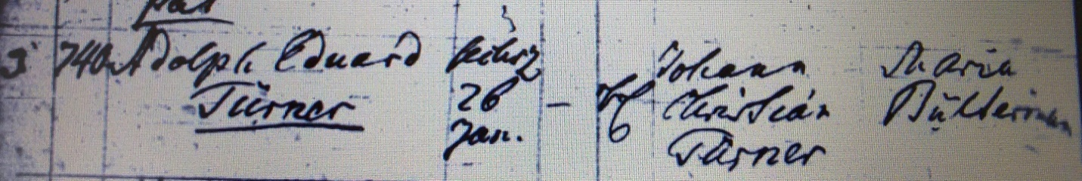

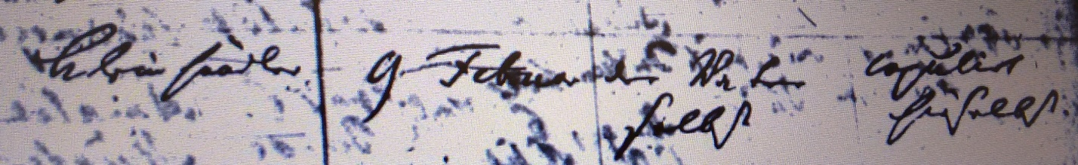

Kirchenbuch St. Jacobi zu Herford 1832; ARCHION-Bild 89 in „Taufen 1801 – 1843“
Abschrift:
„3; Hausnummer: 740; Adolph Eduard Türner; Geburtsdatum: 26 Jan.; ehel.; Vater: Johann Christian Türner; Mutter: Maria Bültermann; Stand: Kleinhändler; Taufdatum: 9 Februar; Taufzeuge: der Vater selbst; Bemerkung: copulirt hieselbst“.

Anmerkung:
Zum unrichtigen Vornamen der Mutter s. bei Georg Ludewig Theodor.

